**Desafio 2 - Analizador de Asíntotas (Funciones Racionales)**

**Materia:** Calculo Infinitesimal  
**Equipo:** Lucas Torres, Marco Vitali, Diego Santillán (Comisión F)  
**Repositorio GitHub:** *[agregar URL]*  
**Comunicador/a designado/a:** *Lucas Torres*  
**Fecha:** *14/09/2025*

***1. Introducción y alcance:***

El proyecto tiene como objetivo **desarrollar una aplicación en C# (WinForms)** que permita analizar **funciones racionales** de la forma:

El sistema debe identificar y mostrar:

* El **dominio** de la función.
* Las **asíntotas verticales**.
* Las **asíntotas horizontales**.
* Las **asíntotas oblicuas**.

Para lograrlo, se utilizará la librería **AngouriMath** (CAS – Computer Algebra System), que permite manejar expresiones simbólicas además de cálculos numéricos.

***2. Contexto, alternativas y decisión:***

***2.1 Análisis previo y checklist***

Antes de arrancar con el proyecto nos tomamos un tiempo para analizar los tres desafíos que nos proponían (1, 2 y 3). La idea fue evaluar cada uno en base a la dificultad, la parte matemática que requería, la viabilidad técnica y también qué tan interesante podía ser para mostrarlo después. Después de charlarlo en grupo, elegimos trabajar con el **Desafío 2 (Asíntotas de funciones racionales)**. Nos pareció el más completo porque mezcla cálculo algebraico con una forma de representación visual clara dentro de una aplicación, y además nos daba la posibilidad de aprovechar un CAS.

A partir de esa decisión, hicimos un relevamiento de lo que pedía puntualmente el desafío y armamos un checklist para organizarnos mejor y no dejar nada afuera:

* Checklist del desafío (Que debe hacer la aplicación):
  + Permitir ingresar una **función racional**.
  + Calcular y mostrar las **asíntotas verticales** (x = a).
  + Calcular y mostrar las **asíntotas horizontales** (y = L, aclarando si vale en +∞, −∞ o ambos).
  + Calcular y mostrar las **asíntotas oblicuas** (y = mx + b, con detalle de pendiente e intersección).
  + Acompañar los resultados con un **detalle explicativo.**
  + Mostrar mensajes claros en caso de **error o función inválida**.
* Checklist de implementación del desafío a la práctica :
* Crear el **repositorio en GitHub** (público, con README inicial).
* Configurar el proyecto en **C# WinForms** (decidimos WinForms para tener interfaz gráfica).
* Instalar la librería **AngouriMath** mediante NuGet, para resolver automáticamente operaciones algebraicas.
* Diseñar la interfaz:
  + - **ListBox** para mostrar asíntotas verticales y horizontales.
    - **ListView** con columnas para pendiente e intersección en las oblicuas.
    - **RichTextBox** para los detalles y explicaciones.
    - **StatusStrip** con ToolStripStatusLabel para los mensajes de estado.
  + Definir la lógica de cálculo usando **AngouriMath** (raíces, límites, simplificaciones).
  + Implementar validaciones para evitar entradas inválidas.
  + Documentar las pruebas realizadas y dejar constancia de las decisiones de diseño (por ejemplo, un solo TextBox para la función completa en lugar de dos separados).

***2.2 Alternativas de diseño:***

En la etapa inicial también discutimos distintas maneras de encarar la implementación. La decisión más importante fue definir **cómo ingresar la función racional** dentro de la aplicación:

* **Opción 1:** usar **un solo TextBox** para ingresar la función completa (ejemplo: (x^2+1)/(x-3)).
* **Opción 2:** usar **dos TextBox separados**, uno para el numerador (*p(x)*) y otro para el denominador (*q(x)*). (imagen 1)

(imagen 1)

Después de probar ambas ideas, vimos que trabajar con un solo TextBox resultaba más práctico y claro tanto para el usuario como para la implementación, ya que la librería **AngouriMath** se encarga de interpretar directamente la función completa. (imagen 2)

(imagen 2)

Otra alternativa que consideramos fue si hacerlo en **consola** o en **WinForms**:

* La opción consola era más sencilla para el cálculo, pero poco didáctica a la hora de mostrar los resultados.
* WinForms, en cambio, nos permitía organizar la información con pestañas, listas y cuadros de texto, lo cual mejora mucho la visualización.

Finalmente, elegimos **WinForms con un solo TextBox para la función completa**, porque era la combinación que nos permitía cumplir mejor con el objetivo didáctico del desafío, al mismo tiempo que mantenía la implementación clara y ordenada. (Imagen 3)

(Imagen 3)

***3.1 Configuración inicial***

* Creamos el **repositorio en GitHub** con README.
* Definimos la **solución en C# WinForms**, ya que nos daba la flexibilidad de trabajar con controles gráficos.
* Instalamos la librería **AngouriMath** desde NuGet, fundamental para manipular expresiones algebraicas y calcular límites de forma automática.(imagen 4)

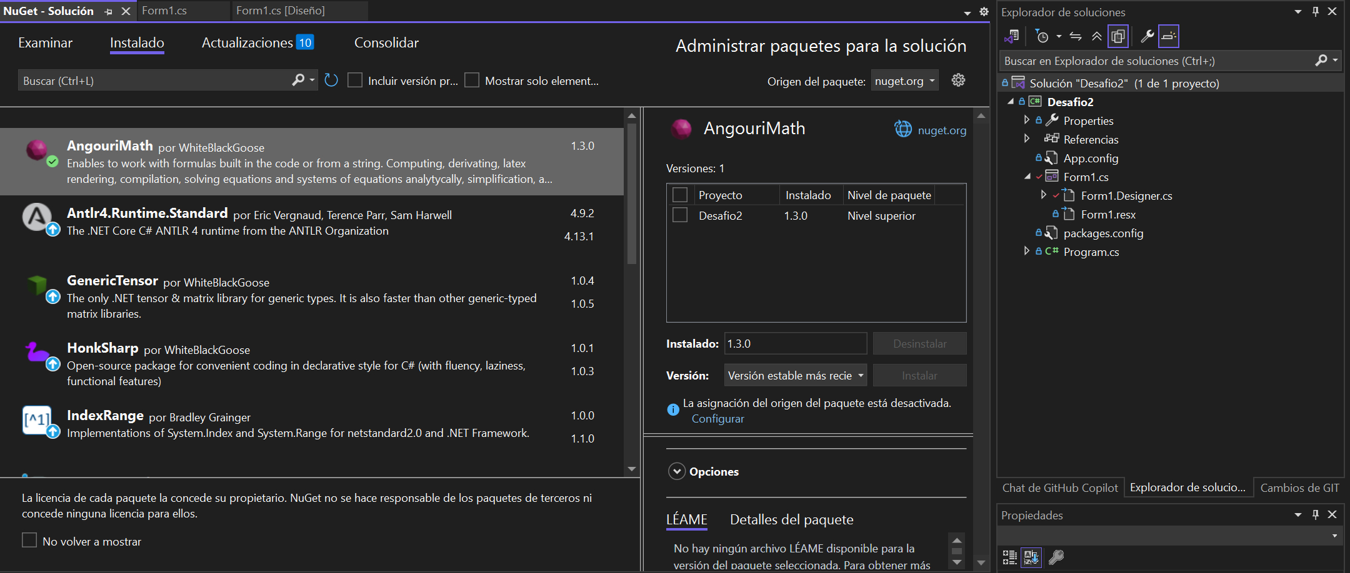(imagen 4)

***3.2 Diseño de la interfaz***

La interfaz se pensó para que fuera clara y didáctica. Los elementos principales son: (imagen 3)

* Tres pestañas:
  + Verticales → ListBox para mostrar ecuaciones del tipo x = a.
  + Horizontales → ListBox para mostrar límites en +∞ y −∞.
  + Oblicuas → ListView con columnas para pendiente (m) e intersección (b).
* **RichTextBox** donde se detalla el procedimiento (raíces del denominador, si se cancelan o no, etc.).
* **StatusStrip** con un ToolStripStatusLabel que muestra mensajes como “Listo” o “Función inválida”.
* **TextBox de entrada** para que el usuario escriba la función racional completa.

***3.3 Lógica de cálculo***

Con la ayuda de AngouriMath implementamos la lógica para:

* **Detectar asíntotas verticales:** buscando raíces del denominador que no se cancelen con el numerador.
* **Calcular asíntotas horizontales:** evaluando límites cuando x → +∞ y x → −∞.
* **Calcular asíntotas oblicuas:** aplicando el método de división de polinomios o evaluando el cociente de grados.

Además, se programaron **validaciones** para:

* Evitar que el usuario deje el campo vacío.
* Manejar expresiones inválidas o que no correspondan a una función racional.
* Mostrar mensajes de error claros y no permitir que la aplicación se cierre inesperadamente.

***3.4 Pruebas y ajustes***

Se hicieron distintas pruebas (imagen 5) con funciones de diferente complejidad para comprobar que la aplicación respondiera correctamente. También ajustamos la interfaz para que los resultados se muestren ordenados y fáciles de leer (imagen 6 y 7).

(imagen 5)

(Imagen 6)

(imagen 7)

***4. Resultados***

Al finalizar la implementación y las pruebas, obtuvimos los siguientes resultados:

* **Correcta identificación de asíntotas verticales** en distintos casos, distinguiendo cuando una raíz del denominador genera asíntota o cuando se cancela con el numerador.
* **Cálculo de asíntotas horizontales** mostrando los valores de los límites tanto al infinito positivo como al negativo.
* **Detección de asíntotas oblicuas** en funciones donde el grado del numerador es mayor al del denominador, mostrando pendiente e intersección.
* **Dominio de la función:** la aplicación especifica claramente los valores excluidos (raíces del denominador).
* **Explicación detallada:** el RichTextBox entrega un desglose paso a paso, lo que facilita la comprensión del procedimiento.
* **Interfaz amigable:** la organización en pestañas y el uso del StatusStrip mejoraron la experiencia de usuario, mostrando mensajes claros (“Listo”, “Función inválida”).

***5. Qué faltó incorporar y por qué***

Al proyecto le podrían haber sumado algunas funciones extra, como por ejemplo:

* Un **gráfico de la función con sus asíntotas**, que hubiese hecho la app más visual.
* Mejorar la interfaz visual.
* La opción de **exportar los resultados**.

No lo incluimos principalmente por dos motivos: el tiempo disponible y porque no eran requisitos obligatorios para cumplir con el desafío. Decidimos priorizar que lo que pedía el enunciado estuviera bien resuelto, que la app fuera estable y que los cálculos estuvieran correctos.

**6. Conclusión final**

Con este proyecto aprendimos bastante, no solo sobre programación en C#, sino también sobre cómo aplicar la matemática de manera práctica. Al principio nos costó decidir cómo encarar el desafío, pero la elección de hacerlo en WinForms y usar la librería AngouriMath fue clave porque nos simplificó mucho la parte de los cálculos y nos permitió enfocarnos en la lógica y en que la aplicación sea entendible.

Algo que nos sirvió mucho fue armar el checklist antes de empezar. Eso nos ordenó y evitó que se nos pase por alto algún requisito. También nos dimos cuenta de lo importante que es pensar la interfaz desde el lado del usuario: que los resultados estén bien organizados y que el programa avise si algo está mal escrito hace que la experiencia sea mucho mejor.

En líneas generales estamos conformes porque la aplicación cumple lo que pedía el desafío, y además nos permitió reforzar temas de matemática que no usábamos hace rato. Como mejora a futuro estaría bueno agregar gráficos para que sea todavía más visual, y quizás exportar los resultados para tenerlos guardados.

En conclusión, sentimos que el trabajo salió bien, logramos el alcance B y lo más importante es que entendimos mejor cómo conectar la teoría con la práctica.